Institut Universitaire des Sciences (IUS)

**FACULTÉ DES SCIENCES ET DES TECHNOLOGIES (FST)**

RAPPORT

sur le lab 5

Cours : systèmes

Étudiant : Wendy Colas

Niveau : L3

2024

1. Comparez un éditeur de texte en ligne de commande avec un éditeur graphique.

Sur Ubuntu, les éditeurs de texte en ligne de commande comme Vim et Nano se distinguent par leur légèreté et leur rapidité, utilisant peu de ressources système. Ils sont facilement accessibles via le terminal et offrent une grande flexibilité de personnalisation grâce aux scripts et plugins. Cependant, ils présentent une courbe d'apprentissage plus abrupte, demandant du temps pour maîtriser les commandes. En revanche, les éditeurs graphiques tels que Visual Studio Code et Sublime Text offrent une interface utilisateur riche, avec menus, boutons et support du glisser-déposer. Ils intègrent de nombreuses fonctionnalités comme le débogueur, les extensions et le support de multiples langages, et sont plus intuitifs, notamment pour les débutants. Néanmoins, ils sont généralement plus gourmands en ressources système. Le choix entre ces éditeurs dépend donc des préférences de l'utilisateur et des besoins spécifiques du projet.

1. Reproduction des taches du td

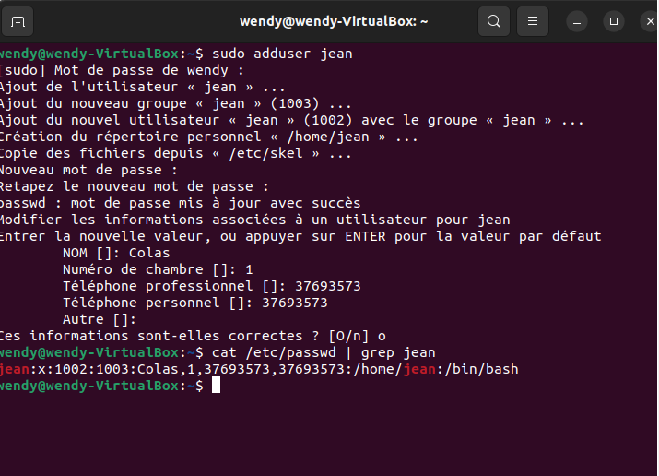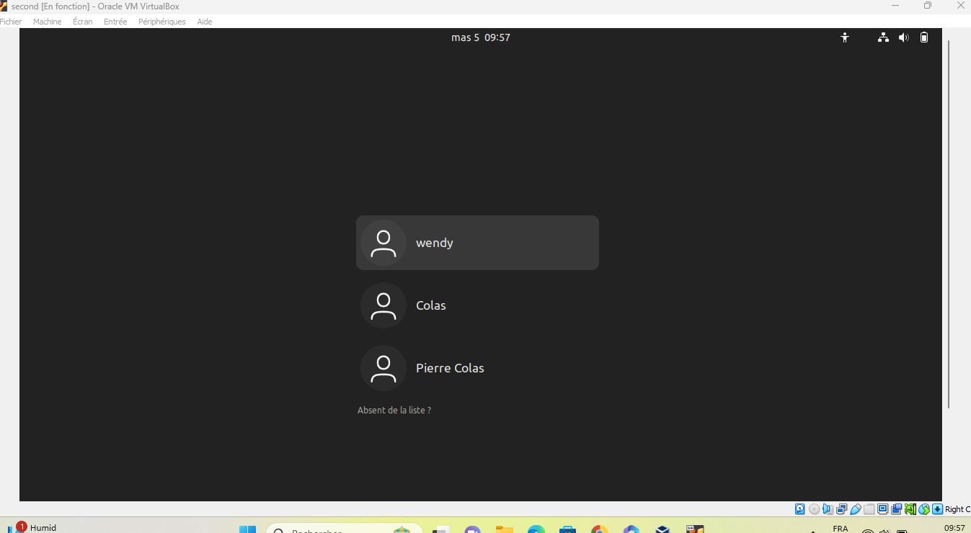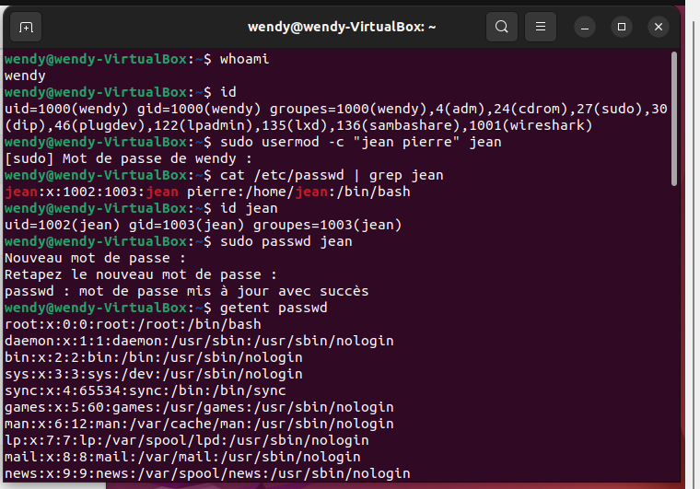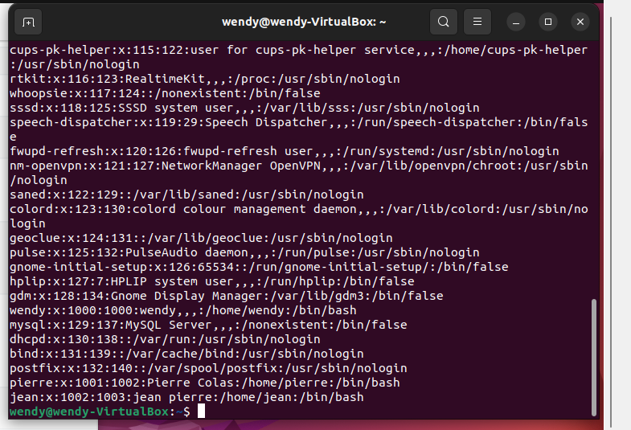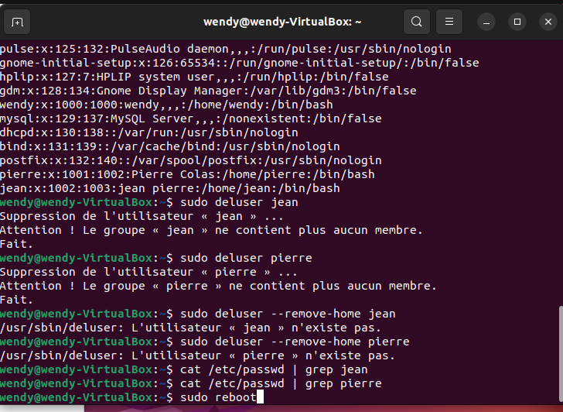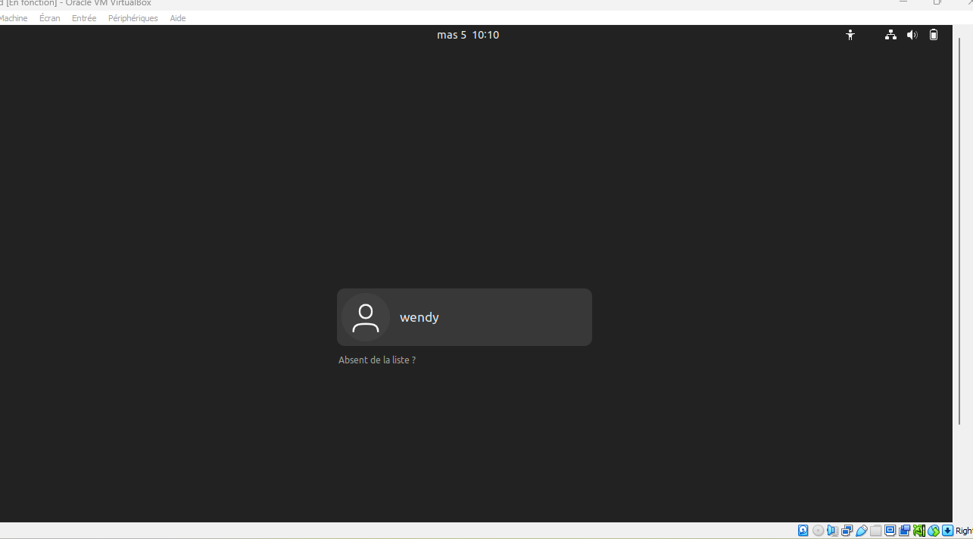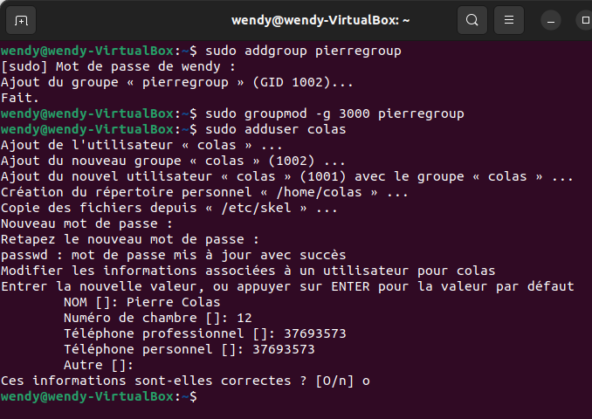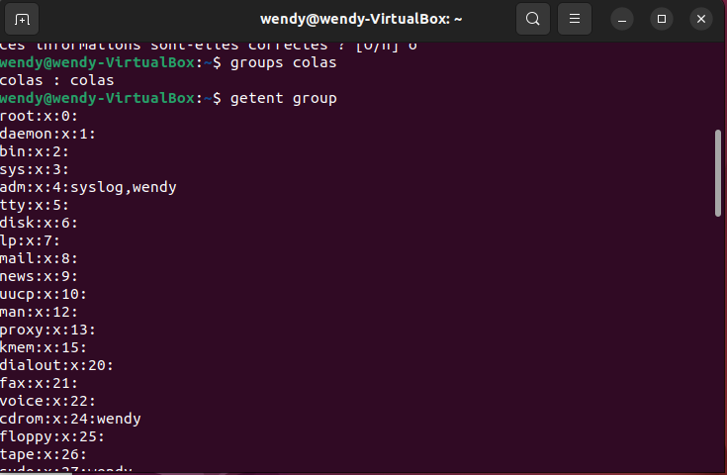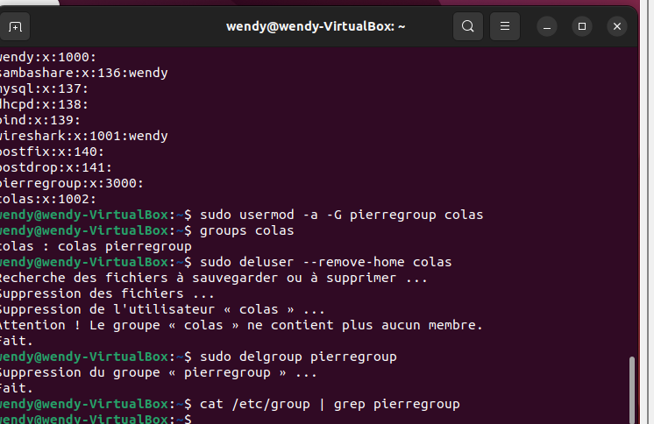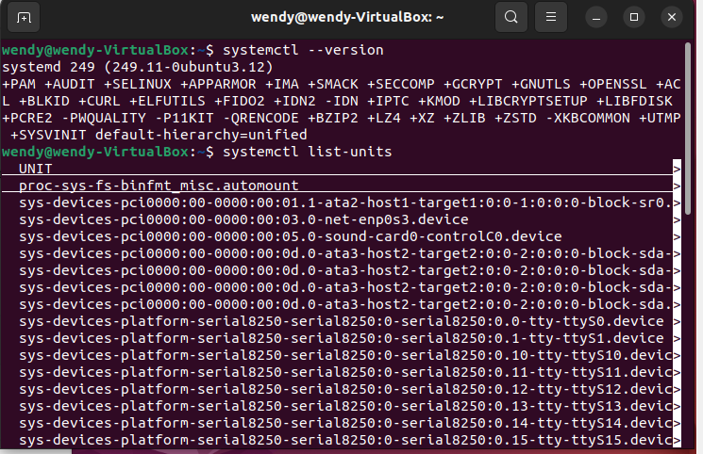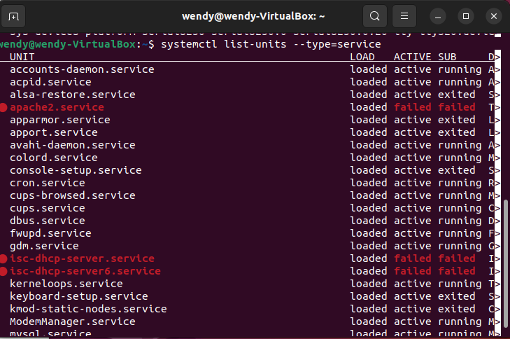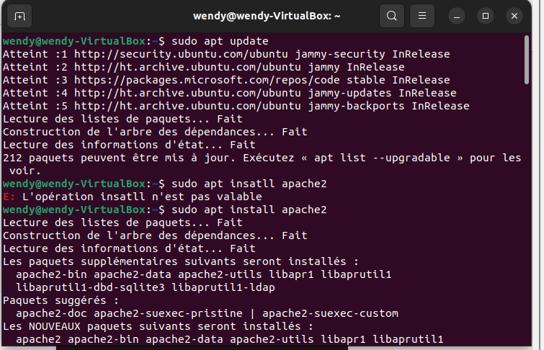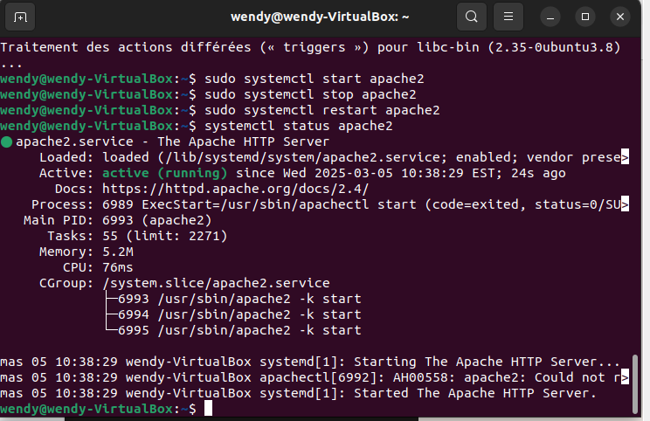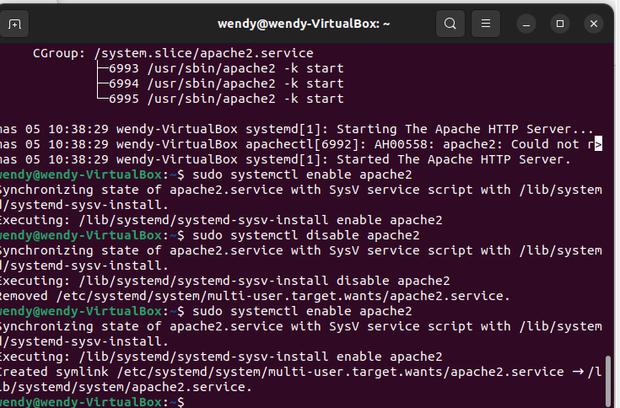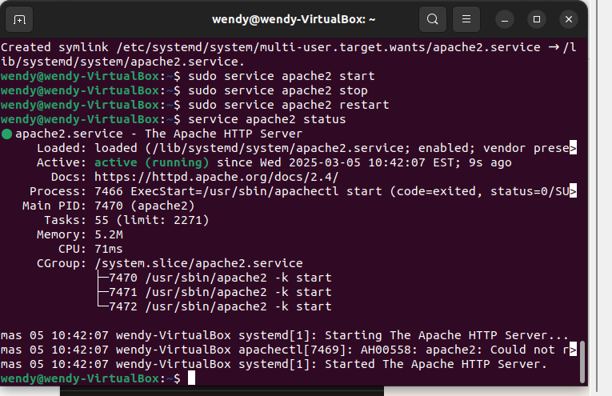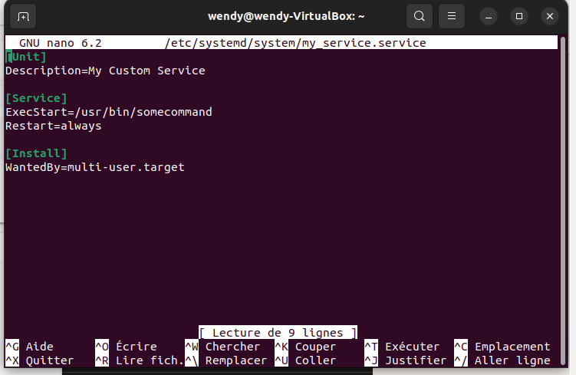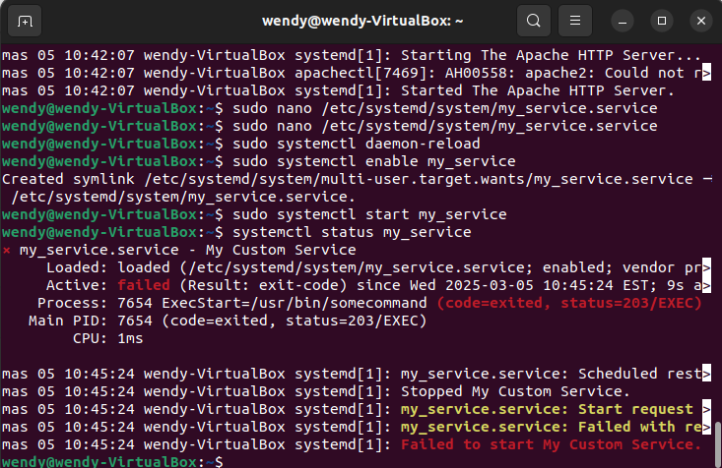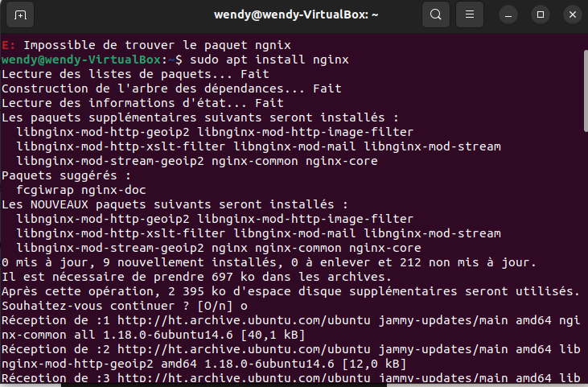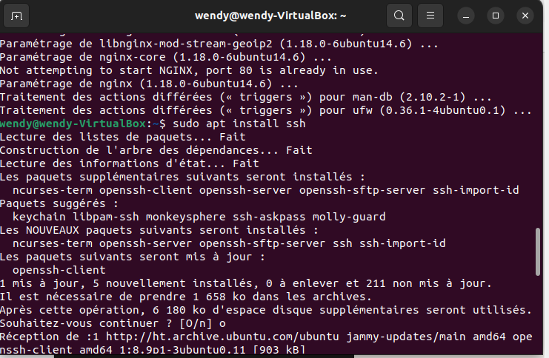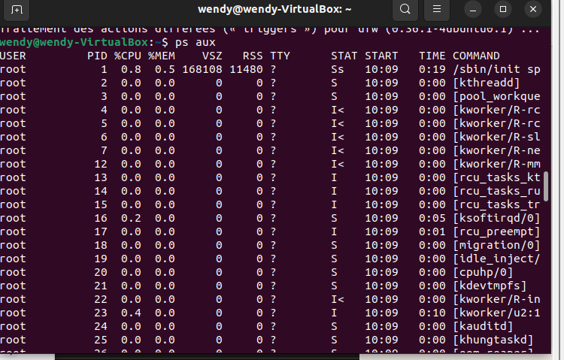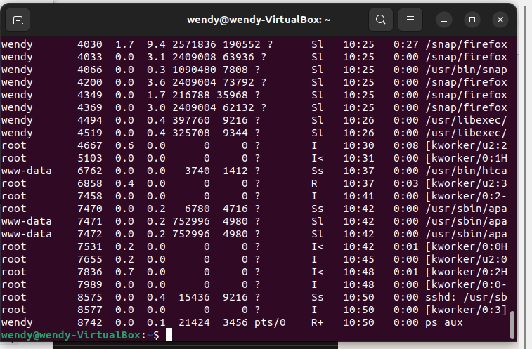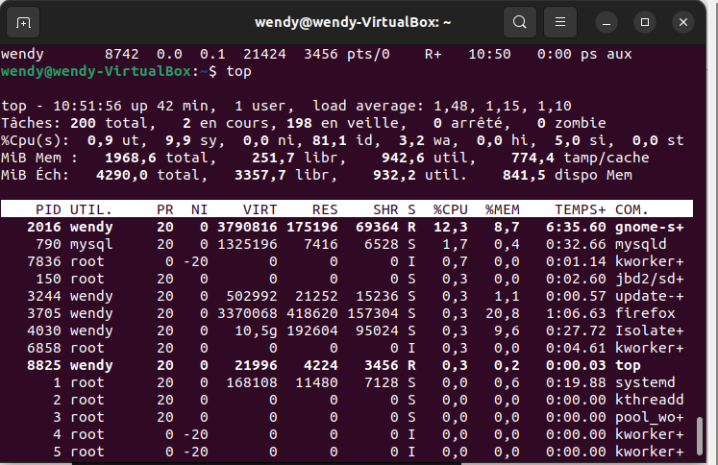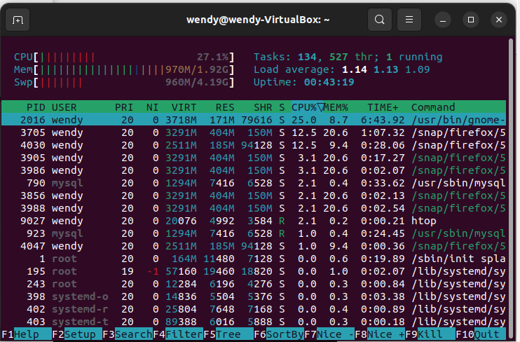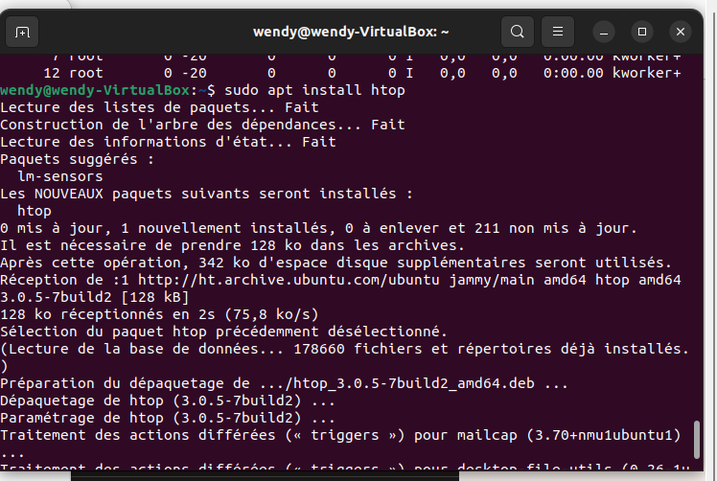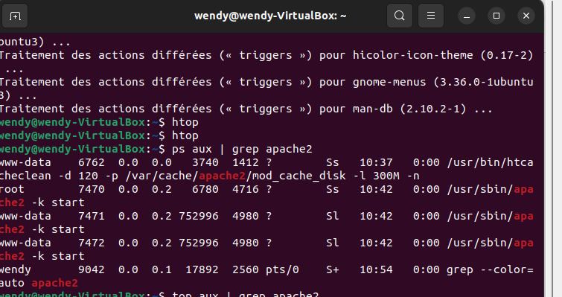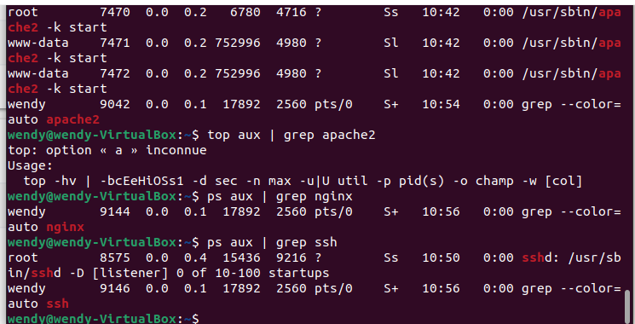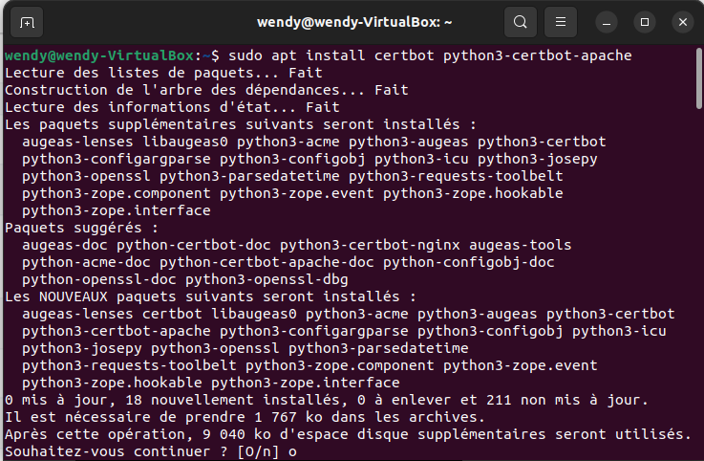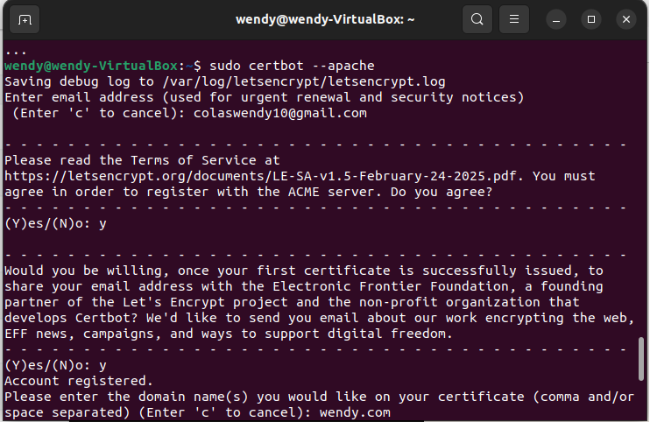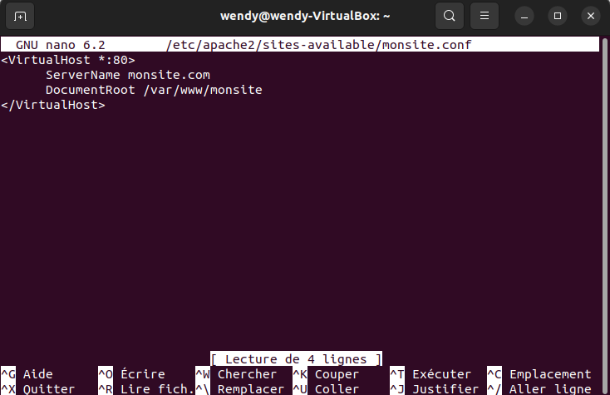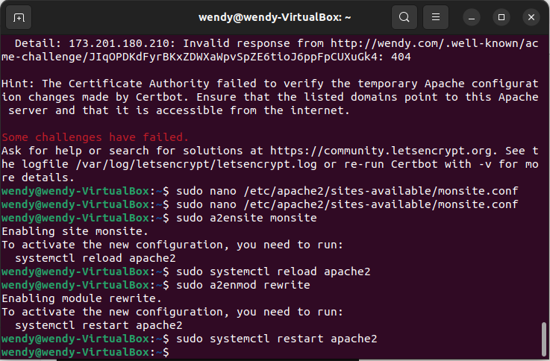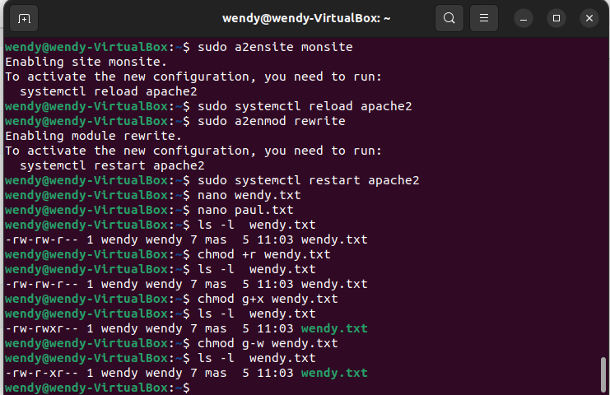

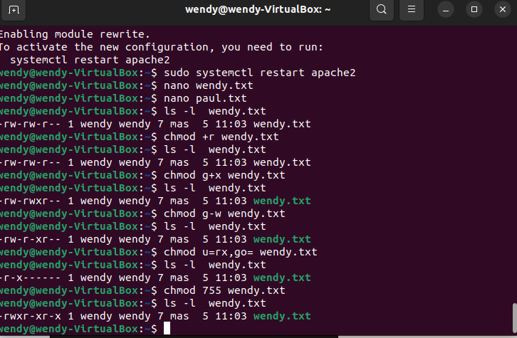

Conclusion

À l’aide de ce lab, j’ai acquis les connaissances nécessaires pour configurer et installer les éditeurs de comme nano, vim afin de manipuler les fichiers. Je peux également gérer les services avec systemd et service. Je peux gérer les permissions et autres.